Braas Bügel für Sicherheitspfanne Alu beschichtet zeder

BMI Deutschland BRAAS

Eigenschaften

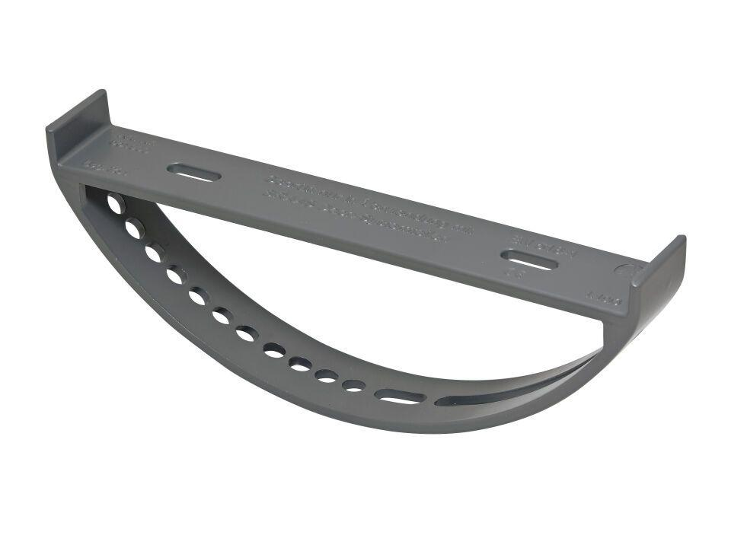

GTIN:

4031486165095

HAN:

00504529

Farbton

braun

Werkstoff

Aluminium